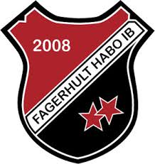

Spelarkontrakt Fagerhult Habo IB P06

§ 1 Kontraktets parter
Detta kontrakt gäller mellan laget Fagerhult Habo IB P06 och innebandyspelare i P06.

§ 2 Kontraktets löptid
Detta kontrakt gäller för tiden 2014‐10-01 – 2015‐05-01.

§ 3 Ordningsregler
Spelaren förbinder sig att följa nedanstående regler under kontraktets löptid.

- Använda ett vårdat språk
- Visa hänsyn och respekt för lagkompisar, ledare, domare och motståndare på och utanför planen
- Inte vara elak mot någon lagkamrat, varken på träning eller fritid
- Inte skjuta bollar efter avblåsning på träning
- Vid samling sitta tyst och lyssna på ledarna, vill man säga något räcker man upp handen
- Sköta om sin och föreningens utrustning

§ 4 Påföljder
Ledarna har rätt att låta spelaren ”vila” utanför plan på träning eller match om inte ordningsreglerna följs. Längden på detta bestäms från fall till fall.

Jag har läst och förstår innebörden av kontraktet.

______________________________ __________________________________
Spelare Förälder

